Wojciech Moszczyński

Praktyczne wykorzystanie zagadnienia kolejek w produkcji przemysłowej

Naukowa teoria prawdopodobieństwa zatorów potocznie zwana zagadnieniem kolejek została spopularyzowana w okresie II wojny światowej. Zrodziła ją potrzeba lepszej kontroli operacji lądowania na angielskich lotniskach wielkich eskadr bombowców powracających znad hitlerowskich Niemiec. Na stosunkowo niewielkiej liczbie lotnisk lądowały wtedy formacje liczące nawet kilkaset samolotów. Zazwyczaj samoloty przylatywały jednocześnie. Niektóre z bombowców były uszkodzone, na pokładzie innych znajdowali się ranni członkowie załóg. Paliwo w samolotach było na wyczerpaniu. Praktycznie większość bombowców wymagały natychmiastowego lądowania.
Istniał więc wielki problem organizacyjny, który należało natychmiast rozwiązać. Doprowadziło to do ujednolicenia zestawu narzędzi statystycznych zwanych zagadnieniem kolejek. Koncepcję matematyczną tej teorii opublikował w 1917 roku duński matematyk Agner Krarup Erlang.

Zagadnie kolejek służy do szacowania prawdopodobieństwa wystąpienia zatoru. Narzędzie to pozwalało więc zawczasu obliczać prawdopodobieństwo katastrof na angielskich lotniskach. Dawało możliwość działań, które mogły uratować życie alianckich lotników.

Teoria zagadnienia kolejek zakłada, że suma elementów dochodzących do kolejki, oznaczona jako λ (np. liczba nadlatujących bombowców w ciągu minuty), jest mniejsza niż suma elementów obsługiwanych przez proces, oznaczona jako μ (np. liczba przyjmowanych przez lotnisko bombowców w ciągu minuty). We wzorach pojawia się również czynnik r oznaczający liczbę operatorów (np. liczbę lotnisk).

Spełnienie warunku λ < (μ*r) nie uwalnia procesu od prawdopodobieństwa pojawienia się zatoru. Zagadnienia kolejek wskazuje na prawdopodobieństwo powstawania kolejki oraz dostarcza szereg jej parametrów.

Problemy jakości zaworów wysokociśnieniowych

Od pewnego czasu producent zaworów wysokociśnieniowych borykał się z problemem jakości swoich wyrobów. Producent posiadał pięć wytwórni produkujących zawory.
Niestety co kilka miesięcy firma zasypywana była reklamacjami. Reklamacje dotyczą nieszczelności urządzeń. Firma ponosiła wielomilionowe koszty wynikającej z wadliwej produkcji. Zarząd powołał specjalną komisje, której celem było wyjaśnienie powodów złej jakości.

Komisja stwierdziła, że zła jakość zaworów dotyczy głównie dwóch zakładów: ZPAP Kotowiec
oraz ZPAP Wola, w pozostałych zakładach usterki praktycznie nie występowały.
Ponadto komisja zauważyła, że problem jakości zaworów występuje wyłącznie w miesiącach zimowych.

Dokładne badania linii montażowych nie wykazały żadnych nieprawidłowości.
Analiza mikroskopowa reklamowanych zaworów wykazała przerwania struktury włókien stali. Była to bardzo ważna wskazówka.
Zgodnie z technologią produkcji gorący element zaworu miał być wepchnięty na tuleje. Podczas stygnięcia element miała zacisnąć się na tulei tworząc szczelne łączenie wytrzymujące wysokie ciśnienie.
Analiza wykazała, że w wadliwych zaworach element musiał być zbyt zimny aby przyjąć tuleję, Prasa wciskała tuleje w zbyt wąski otwór i w ten sposób uszkadzała strukturę łączenia.

Należało odpowiedzieć na pytanie, dlaczego elementy były niedostatecznie gorące aby proces łączenia był skuteczny?
Drobiazgowe dochodzenie doprowadziło do wniosku, że gorące elementy zbyt długo oczekiwały na proces łączenia z tuleją. Stwierdzono, że gdy wyjęte z pieca elementy przebywały na hali produkcyjnej dłużej niż 6 minut ich temperatura spada do poziomu uniemożliwiającego dalszą obróbkę.

Producent linii montażowej, nie potrafił wyjaśnić zjawiska przestojów na zautomatyzowanych podajnikach kierujących gorące elementy do pras łączących.

Komisja skorzystała więc ze statystycznych wzorów zagadnienia kolejek. Na początku zbadano ile elementów wychodziło łącznie z pieców w ciągu godziny (liczbę oznaczono jaki λ) oraz jak wiele operacji łączeń tulei z elementami wykonywanych było na pojedynczej prasie w ciągu godziny (liczbę oznaczono jaki μ).
Okazało się, że we wszystkich zakładach liczba wyjeżdżających z pieców elementów λ jest mniejsza niż iloczyn wydajności pras μ i ilości pras r, dokonujących operacji łączenia.
Iloraz ilości elementów napływających λ i iloczynu r*μ nazywany jest wskaźnikiem intensywności ruchu.
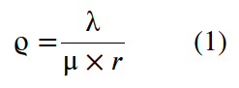

Uśrednione dane z wielodniowych obserwacji zebrano w tabeli poniżej.

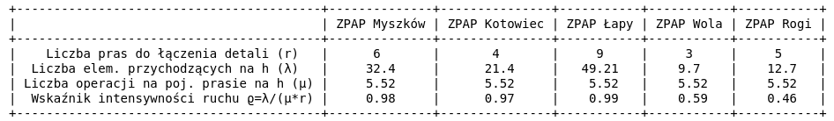

Okazało się, że najwyższe poziomy wskaźnika intensywności ruchu występują w zakładach ZPAP Myszków, ZPAP Kotowiec i ZPAP Łapy. Najwyższy poziom reklamacji występował jednak w zakładach ZPAP Kotowiec i ZPAP Wola.
W zakładzie ZPAP Wola wskaźnik intensywności ruchu był na bardzo niskim poziomie co wstępnie sugerowało brak zatorów produkcyjnych. Postanowiono kontynuować badania.

Aby obliczyć prawdopodobieństwo, że w danym momencie na linii montażowej nie ma zatoru trzeba skorzystać ze wzoru:

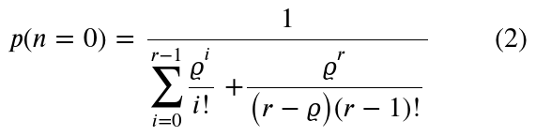

Wzór określa prawdopodobieństwo, że nie będzie przestoju na linii podajników czyli n=0, gdzie n oznacza ilość detali w kolejce.
Aby obliczyć prawdopodobieństwo, że w na linii produkcyjnej jest określona liczba n-detali oczekujących w kolejce należy użyć wzoru:

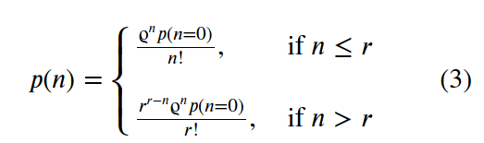
Należy wybrać odpowiedni wzór zależnie od liczby detali w kolejce oraz liczby pras dokonujących operacji łączenia.

Aby dowiedzieć się jaka jest średnia ilość detali oczekujących na wprowadzenie do pras należy użyć wzoru.
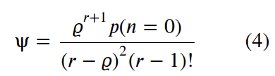

Dla technologów nadzorujących produkcję najważniejsze było prawdopodobieństwo, oczekiwania gorącego detalu dłużej niż 6 minuty. Po tym czasie detale stygną do poziomu, który przyczynia się do powstawania wadliwych połączeń.
Detal ze złym połączeniem nie nadaje się do sprzedaży. Z uwagi na wysokie koszty surowców każdy wadliwy zawór to duża strata dla zakładu.

Aby obliczyć prawdopodobieństwo przestoju powyżej 6 minut (dla czasu t₀ = 6) należy użyć wzoru:

Wszystkie wzory zostały wprowadzone do arkusza kalkulacyjnego i wyliczone.

Poniższa tabela zawiera ocenę prawdopodobieństwa zatorów produkcyjnych za piecami zakładów produkujących zawory wysokociśnieniowe. Wartości λ oraz μ pokazują ilości detali w ciągu jednej godziny.

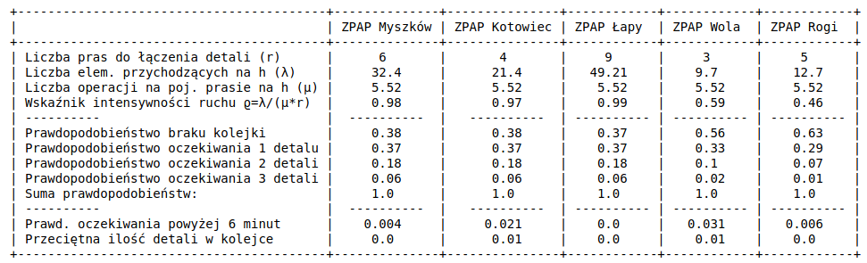
Najważniejszą informacją zawartą w tabeli jest prawdopodobieństwo oczekiwania detalu powyżej 6 minut. Jak pamiętamy detal, który oczekuje dłużej niż 6 minut schładza się i połączenie jest wadliwe.
Analiza wykazała, że w zakładach ZPAP Kotowiec i ZPAP Wola istnieje prawdopodobieństwo pojawienia się zatoru powyżej 6 minuty na poziomie 2 i 3%. Prawdopodobieństwo to odpowiadało procentowej skali reklamacji występujących w tych zakładach w okresach zimowych.

Głównym powodem zatorów produkcyjnych w obu wymienionych zakładach była mała ilość pras do łączenia detali. Zwiększenie ich liczby niewątpliwie zlikwiduje problem jakości zaworów.

Metoda kolejek jest szeroko stosowana wszędzie tam gdzie pojawienie zatorów może spowodować utratę jakości procesu. Mogą to być procesy przyjmowania i załadunku towarów. Może to być proces płatności na bramkach autostradowych. Metodologię tą można stosować praktycznie w każdej branży. Doskonałym przykładem jest serwerownia banku. Administratorzy mogą rozbudowywać serwery gdy pojawią się problemy z realizacją zleceń. Jednak problemy z przepustowością transakcji bankowych mogą okazać się bardzo kosztowne dla banku. Dlatego warto zawczasu wiedzieć kiedy zbliża się zagrożenie.

Hillier FS, Lieberman GJ Instruction of Operation Research. New York: McGrew Hill 1990 oraz Z. Jędrzejczyk, K.Kukuła, J.Skrzypek, A. Walkosz Badania operacyjne w przykładach i zadaniach, Wydawnictwo Naukowe PWN
"Solution of some Problems in the Theory of Probabilities of Significance in Automatic Telephone Exchanges", Elektrotkeknikeren, vol 13, 1917

